Порядок заселения в общежитие и альтернативные варианты размещения студентов бакалавриата/специалитета 1 курса набора 2022 года в НГЛУ им Н.А. Добролюбова
Заселение студентов бакалавриата/специалитета 1 курса осуществляется в общежитие № 1, расположенное по адресу: пр-т Гагарина ,82.
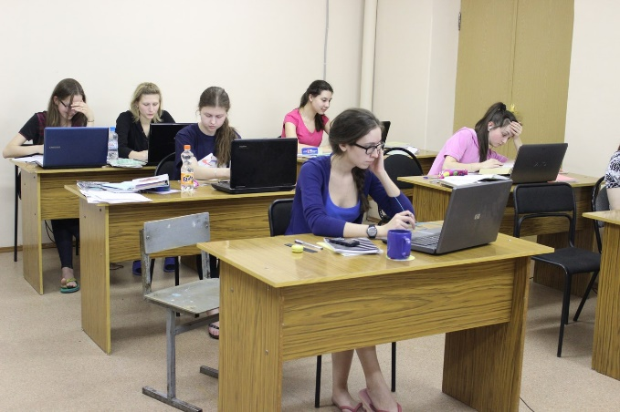
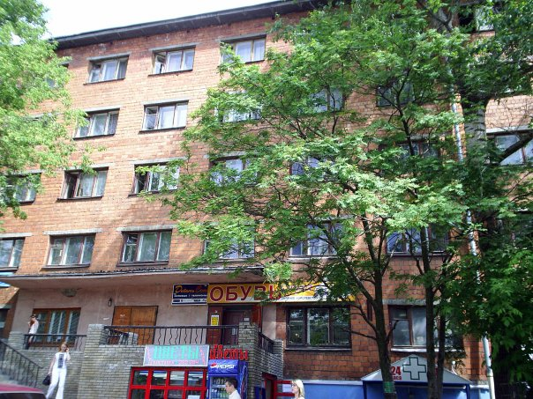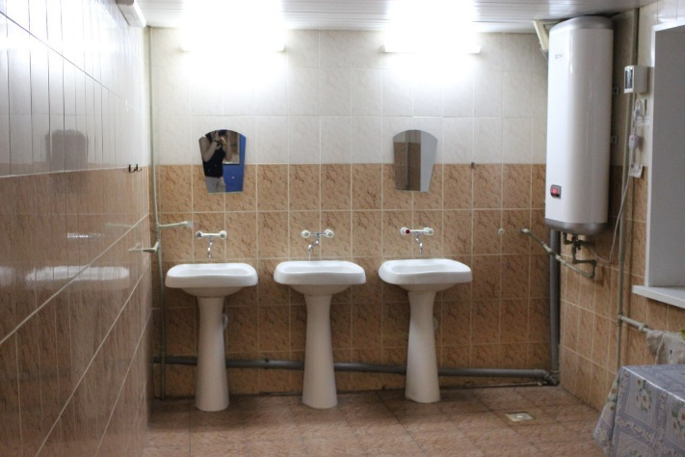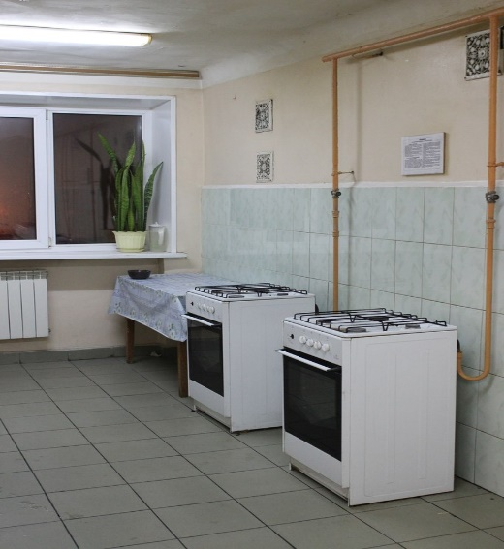
Студенты бюджетной формы обучения расселяются в первую очередь, а внебюджетной – при наличии мест, согласно положению о общежитиях polozhenie_ob_obshchezhitii.pdf (lunn.ru)

Формирование и публикация на официальном сайте пофамильных списков на заселение
- 22 августа 2022 г. – обработка предоставленных списков на заселение с учетом фактического наличия мест в жилищном фонде университета;
- 25 августа 2022 г. – заседание жилищно-социальной комиссии НГЛУ по определению очередности заселения лиц, подавших заявки;
- 26 августа 2022 г. – публикация на официальном сайте НГЛУ пофамильных списков на заселение в общежития студентов, зачисленных на 1 курс очной формы обучения;
- 29-31 августа 2021 – заселение студентов согласно приказу.
Из лиц, подавших заявку на предоставление места в общежитии, но не указанных в опубликованных списках на заселение, формируется «лист ожидания». Для включения в «лист ожидания» подача дополнительного заявления не требуется.
Список документов, необходимых при заселении:
- паспорт и его ксерокопия;
- согласие на заключение договора найма жилого помещения (для несовершеннолетних);
- военнообязанным необходимо предъявить военный билет либо приписное свидетельство;(в отдел кадров)
- заявление на предоставление места в общежитии;(в приемную комиссию)
- копия полиса ОМС или ДМС;
- справка о состоянии здоровья, выданная лицензированными медицинскими учреждениями, подведомственными Минздраву России, об отсутствии противопоказаний для проживания в общежитии с обязательной отметкой о прохождении флюорографии, об отсутствии инфекционных заболеваний (туберкулез, ВИЧ, гепатит В) и сертификат прививок. ( отдел кадров)
- флюорография (в общежитие )
- квитанцию об оплате за 3 месяца.

Студенты, которые не достигли совершеннолетнего возраста, обязаны подавать всю документацию в присутствии одного их своих законных представителей — родителей или опекунов. Законные представители должны иметь при себе документ, удостоверяющий их личность. Лучше, если это будет паспорт. Опекунам или попечителям помимо паспорта необходимо предъявить уполномоченному лицу бумаги, удостоверяющие права опеки или попечительства над несовершеннолетним лицом.

